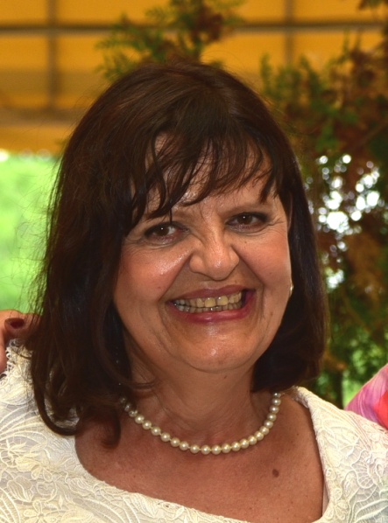
Helena Voldřichová Šandová
www.helenasandova.cz

Narodila se v roce 1954 v Táboře, v roce 1978 absolvovala obor geodézie a kartografie na stavební fakultě ČVUT. Od téhož roku až do roku 2017 pracovala v oboru se zaměřením na katastr nemovitostí. Žije v Praze, ale hodně času tráví v milovaných jižních Čechách. V 80. letech se věnovala malbě na porcelán. Kreslení a malířské techniky se učí u výtvarnice paní Evy Wernerové-Malkovské. Práce Heleny Šandové jsou nejen realistické obrázky jako zátiší, květiny, staré stavby a zákoutí, ale i abstraktní náladové obrázky a v poslední době i portréty. Absolvovala též kurz klasické olejomalby u malíře Monti Kubrika. Kromě malování také fotografuje a s využitím počítačové technologie vyrábí fotoobrazy, které jsou vytištěny na plátně.
Použité techniky:
- Lingrusta - kombinovaná technika + olej
- Enkaustika – vosk + olej, rozpuštění horkým vzduchem
- Kresba pastelem na velurový papír
- Monotyp – malba olejem na sklo, otisk na papír
Autorské výstavy:

- Chýnov 2014, 2016, 2018, 2019, 2020
- Křemežský veletrh, Křemže 2014, 2015, 2016, 2019
- Vinárna U Jiřího, Praha 2014, 2016, 2017
- Knihovna v Modřanech, Praha 2015
Retrocukrárna, Praha 2015
- Galerie Ecce Terra, Praha 2015, 2017
Galerie Bastion, Tábor 2016, 2018, 2020
- Katastrální úřad, Brno 2015, 2017
- Galerie Spektrum, Sezimovo Ústí 2018, 2020
- Hrad Seeberg 2018
- Krajská knihovna, Karlovy Vary 2018
- Vinárna U posledního soudu, Praha 2019
- Galerie Na schůdkách, Tábor 2019
- Galerie Dolní brána, Prachatice 2020

Společné výstavy:
- Chýnov 1981 (malovaný porcelán)
- Chýnov 2014, 2016
- Galerie Kartografie, Praha 2014
- Výtvarné léto, Železné u Tišnova 2015
Kontakt:
Adresa: Ortenovo náměstí 1311/17, 170 00 Praha 7
Tel.: 604 245 632
E-mail: helena.sandova@gmail.com

